|  |  |
| --- | --- |
| Název materiálu | **Najdi zvířata** |
| Anotace materiálu | Materiál je vytvořen jako doplňující cvičení na procvičení ruských názvů zvířat. |
| Doporučená jazyková úroveň | A1 |
| Cíl materiálu | Žák najde na obrázku zvířata.  Žák zná a napíše názvy zvířat. |
| Poznámka | Zdroj obrázku – „Hrátky s němčinou – učební pomůcka pro ZŠ (Oulehlová, Straka 1994)“ |

**1. Popis materiálu**

Materiál je vytvořen jako rozšiřující a doplňující cvičení k tématu zvířata.

**2. Popis cvičení**

Žáci mají za úkol najít na obrázku všechna zvířata, která tam jsou ukryta. Dále pak mají napsat slovy, kolik zvířat se na obrázku ukrývá a poté je všechny vypsat. Cílem cvičení je zopakovat slovní zásobu k tématu zvířata formou hry.

*Řešení:*

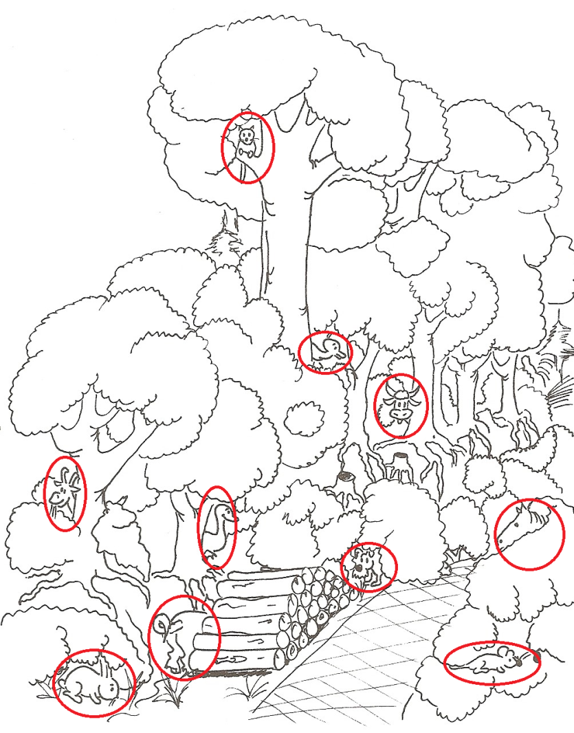

Я вижу десять животных.

Это кот, корова, собака, мышь, свинья, кролик, лошадь, коза, гусь, утка.

**Najdi na obrázku všechna zvířata. Kolik jich je (napiš slovy)? Vypiš názvy všech zvířat.**

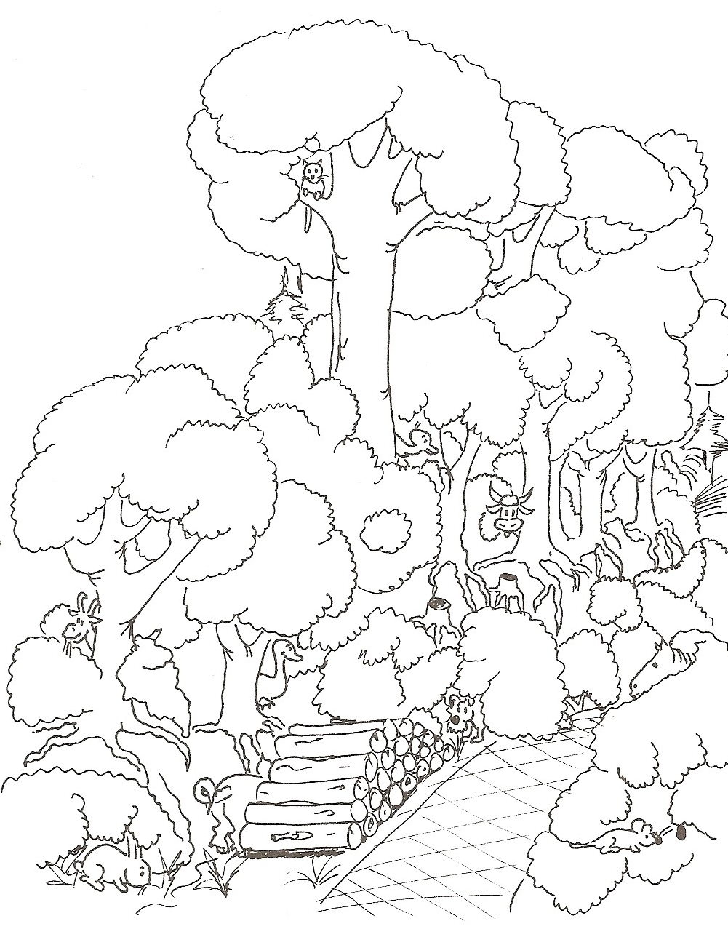

Я вижу _________________________ животных.

Это ________________________________________________________________________ _______________________________________________________________________________________________________________________________________________________________________________________________________________________________________________________________________________________________________________________________________________________________________________________